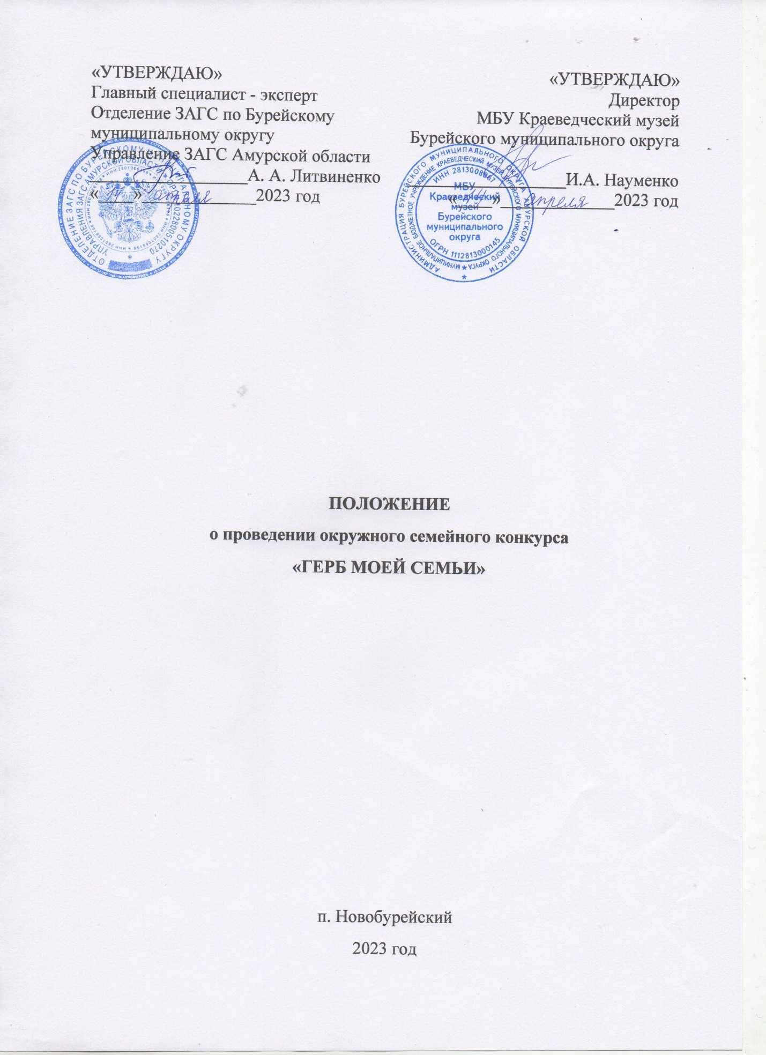

- ОБЩИЕ ПОЛОЖЕНИЯ

  - Настоящее Положение регламентирует порядок организации и проведения конкурса рисунков «Герб моей семьи» (далее Конкурс), среди жителей Бурейского округа с целью создания выставки в рамках празднования Всемирного дня семьи.
  - Конкурс проводится в рамках мероприятия Международный день семьи.
  - Организаторами являются МБУ Краеведческий музей Бурейского муниципального округа и Отделение ЗАГС по Бурейскому муниципальному округу Управления ЗАГС Амурской области.

- ЦЕЛИ И ЗАДАЧИ

2.1. Формирование ценностного отношения к семейным традициям, воспитание чувства уважения и любви к своей семье.
2.2. Расширение представлений о внутрисемейных традициях, истоков своей семьи
2.3. Развитие культуры, креативности, творческого мышления.

3. СРОКИ ПРОВДЕННИЯ
3.1. Конкурс проводится в период с 15 апреля по 10 мая 2023 года.
3.2. Работы принимаются по адресу: п. Новобурейский, ул. Советская, д. 53, МБУ Краеведческий музей Бурейского муниципального округа, 1 этаж. Телефон для справок +7(41634)21-7-53.

4. УЧАСТНИКИ КОНКУРСА
4.1. В Конкурсе могут принять участие все желающие. Возрастные категории, следующие:
-6-10 лет;
-11-14 лет;
-15-18 лет;
- 19 -35 лет;
- 36 и старше.

5. ТРЕБОВАНИЯ К ОФОРМЛЕНИЮ РАБОТ
5.1. Количество представленных работ на Конкурс от одного участника не более 1 (одной). На Конкурс принимаются работы выполненные строго в соответствии с требованиями и критериями Конкурса, обозначенными в настоящем Положении.
5.2. Организаторы оставляют за собой право снять с участия в Конкурсе творческие работы, в которых будет обнаружено: несоответствие геральдическим нормам, полный или частичный плагиат.
5.3. Формат работы А, в любой технике.
5.4. Работы принимаются в сопровождении следующей документации:
- заявка (Приложение 1);
- этикетка из плотной бумаги (размер -8*4);
- сопроводительный текст (Приложение 2).
5.5. Отправляя творческую работы на Конкурс, автор и его законные представители (для лиц, не достигших 14 лет) автоматически соглашаются с условиями Конкурса, а также с тем, что организаторы могут использовать присланный материал в некоммерческих целях: размещение на сайтах организаторов Конкурса, в печатных и электронных изданиях, в социальных сетях.
6. КРИТЕРИИ ОЦЕНИВАНИЯ
6.1. - соответствие требованиям настоящего положения;
- эстетичность оформления творческой работы;
- оригинальность;
- наличие сопроводительного текста (описание герба);
- композиционное решение.

7. ПОДВЕДЕНИЕ ИТОГОВ И НАГРАЖДЕНИЕ ПОБЕДИТЕЛЕЙ
7.1. Отбор конкурсных работ и определение победителей Конкурса определят жюри, состав которого определяют организаторы.
7.2. Подведение итогов Конкурса и церемония награждения победителей состоится В МБУ Краеведческий музей Бурейского муниципального округа 15 мая в 14-00.
7.3. Победители в номинациях награждаются Дипломами I, II, III степени в каждой возрастной категории и ценными подарками.
7.4. Итоги Конкурса размещаются на сайтах, социальных сетях организаторов Конкурса.

Приложение 1
ЗАЯВКА
на участие в Конкурсе рисунков
«Герб моей семьи»

ФИО участника:____________________________________________________
Возраст:__________________________________________________________
Адрес электронной почты:___________________________________________
Телефон:__________________________________________________________
Прошу включить меня с состав участников Конкурса.
С Положением, условиями и сроками проведения ознакомлен(а):

__________________ _____________________
(дата) (подпись)

Приложение 2

Пример сопроводительного текста
Семья Ивановых
Стаж семьи 10 лет. Папа.., мама.., брат, сестра,…. Наша семья имеет традиции, отмечает семейные праздники, памятные даты (даты и описание). Исследую свою родословную, мы узнали много интересного и важного о своем роде (что именно). Наши семейные достижения (перечислить, это могут достижения, детей, родителей, представителей предыдущих поколений). Для нашей семьи важно (перечислить). В семейном гербе мы изобразили (какую информацию о гербе).

